Bac 2021 Sciences de l’ingénieur
Partie Sciences physiques Durée : 30 min http://labolycee.org
EXERCICE A – Étude de la panne d’un drone en plein vol 2,5 points
Mots-clés : mouvement dans un champ de pesanteur uniforme ; aspect énergétique.
Depuis quelques années, les spectacles de drones remplacent peu à peu les feux d’artifice classiques. Lors d’une représentation, un drone est en mouvement rectiligne uniforme à l’altitude constante $h=100 m$. Celui-ci se déplace alors à la vitesse maximale autorisée dans ce contexte. On note $\vec{v_{0}}=v_{0} \vec{u_{x}}$ la vitesse du drone.
À l’instant $t=0 s$, à la suite d’un problème technique, les moteurs s’arrêtent alors que le drone vole en direction du public.
On considère alors que le drone est en chute libre. La situation est modélisée au moyen du schéma et du graphique ci-dessous.

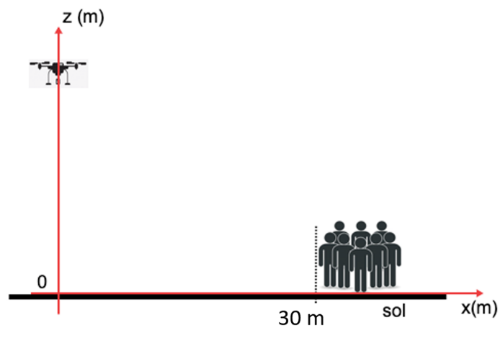

L’exercice porte sur l’étude du mouvement du drone.
Caractéristiques du drone
Type | Quadricoptère avec hélices couvertes
Taille | 384 mm × 384 mm × 93 mm
Poids maximal au décollage | 280 g
Temps de vol | jusqu’à 20 minutes
Vitesse maximale | 3,0 m·s⁻¹

Simulation de l’évolution temporelle de différentes énergies associées au drone dans le cadre du modèle de la chute libre

Donnée :
Accélération du champ de pesanteur terrestre : $g=9,81 m⋅s^{-2}$.

- Définir le modèle de la « chute libre ».
- Établir la direction et le sens du vecteur accélération $\vec{a}$ du drone au cours de sa chute.
- Établir les équations horaires du mouvement du drone lors de la chute.
- Montrer que la position horizontale $x_{P}$ du point d’impact P avec le sol a pour expression : $x_{P}=v_{0}\sqrt{\frac{2h}{g}}$. Calculer la valeur de $x_{P}$ et commenter ce résultat.
- Déterminer l’altitude minimale au-delà de laquelle le drone pourrait atteindre le public, celui-ci étant toujours placé à 30 mètres de la verticale du drone à $t=0$. Commenter.
On cherche désormais à étudier la vitesse de chute.
- En utilisant le théorème de l’énergie cinétique appliqué au drone entre l’instant où les moteurs s’arrêtent et le moment où il va toucher le sol, déterminer l’expression de sa vitesse $v_{P}$ au moment de l’impact en fonction de $v_{0}$, $g$ et h.
- Associer chaque courbe du document « évolution temporelle des différentes énergies associées au drone » au type d’énergie correspondant. Justifier.
Les courbes sont des simulations établies dans le cadre du modèle de la chute libre : elles ne rendent pas compte des mesures effectuées.
- Déterminer le phénomène qui n’a pas été pris en compte pour ces simulations.
- Dans le cas réel, tracer sur le document-réponse 1 en ANNEXE à rendre avec la copie la courbe modifiée représentant l’évolution de l’énergie mécanique en fonction du temps. Même question pour la courbe représentant l’énergie cinétique.

ANNEXE À RENDRE AVEC LA COPIE
Document-réponse 1 : EXERCICE A, question 9.
Évolution temporelle de différentes énergies associées au drone dans le cadre du modèle de la chute libre

